Miljøkonsekvensrapport
Miljøgodkendelse efter § 16a
IE-brug, Slagtesvineproduktion

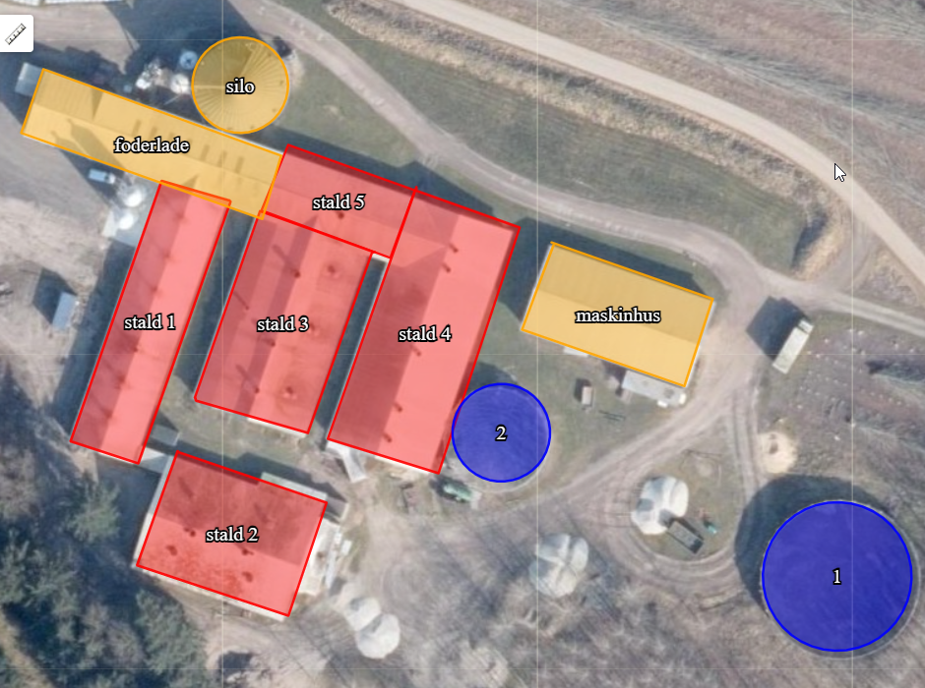

Ansøgningsskema:
- 241.518

LC gris ApS
Hjortevej 2
9280 Storvorde

Udarbejdet af:  Miljøfaglig Chef Nina Gamby  Gråkjær A/S, Fabersvej 15, 7500 Holstebro.  Tlf:96 13 55 55 Mail: ng@graakjaer.dk. Mobil: 24 85 73 56 | 

Indhold
1.1 Oplysninger m.v. til miljøkonsekvensrapport 4
1.1.1 oplysninger om IE-Husdyrbruget 4
1.2 Ikke teknisk resumé 6
1.3 Oplysninger om ansøger og Ejerforhold 8
1.3.1 Andre husdyrbrug 8
1.4 Oplysninger om husdyrbruget og det ansøgte 9
1.4.1 Indretning, drift og produktionsareal 9
1.5 Lokalisering og beliggenhed 11
1.5.1 Faste afstandskrav 12
1.5.2 Kort over Fredninger og beskyttelseslinjer 14
1.6 Foranstaltninger til begrænsning af det ansøgtes virking på miljøet 15
1.6.1 Ammoniakemission 15
1.6.2 Ammoniakdeposition til naturområder 16
1.6.3 Lugtgeneafstande og lugtemission 22
1.7 Øvrige emissioner og genebegrænsende foranstaltninger 25
1.7.1 Støj 25
1.7.2 Rystelser 25
1.7.3 Lys 26
1.7.4 Fluer og skadedyr 26
1.7.5 Støv fra stalde og foder 27
1.7.6 Rengøring 27
1.7.7 Spildevand og vandforbrug 27
1.7.8 Energiforbrug og ventilation 28
1.7.9 opbevaringskapacitet og gyllehåndtering 28
1.7.10 Affald og kemikalier 28
1.7.11 transporter til og fra ejendommen 29
1.8 Egenkontrol og dokumentation 30
1.8.1 Dokumentation: 30
1.9 BAT-emissionsniveau, Ammoniak 31
1.9.1 Teknologier og til- og fravalg af teknologi 32
1.9.2 BAT daglig drift 32
1.9.3 BAT Fodring 33
1.9.4 BAT Opbevaring af husdyrgødning 33
1.9.5 Management 34
1.9.6 Forebyggelse af uheld 34
1.9.7 Beredskabsplan 35
1.9.8 Redegørelse for uheld 35
1.9.9 Uheld med gylle 35
1.9.10 Døde dyr 35
1.9.11 Strømsvigt 35
1.9.12 Brand 36
1.10 Husdyrbrugets ophør 37
1.11 Generelle virkninger 38
1.11.1 Grænseoverskridende virkninger på Miljøet 38
1.11.2 Befolkningen og menneskers sundhed 38
1.11.3 Biologisk mangfoldighed i forhold til kategori 1– og 2-natur samt bilag IV-arter 38
1.11.4 Jordarealer, jordbund, vand, luft og klima 40
1.11.5 Materielle goder, kulturarv og landskabet 40
1.11.6 Miljøledelse 40

Oplysninger m.v. til miljøkonsekvensrapport
Nedenstående er uddrag fra Bekendtgørelse om godkendelse og tilladelse m.v. af husdyrbrug, bilag 1 pkt E:
Miljøkonsekvensrapporten skal udover eller med udgangspunkt i oplysningerne i pkt. B mindst omfatte følgende oplysninger:
1) En beskrivelse af det ansøgte med oplysninger om
a) det ansøgtes placering, udformning, dimensioner og andre relevante særkender,
b) det ansøgtes forventede væsentlige og eventuelle kumulative indvirkninger på miljøet,
c) det ansøgtes særkender eller de foranstaltninger, der påtænkes truffet for at undgå, forebygge eller begrænse og om muligt neutralisere forventede væsentlige skadelige indvirkninger på miljøet, og
d) den eller de rimelige alternative løsninger, som ansøger har undersøgt, og som relevante for det ansøgte og dets særlige karakteristika, og hovedårsagerne til den eller de valgte løsninger under hensyn til det ansøgtes indvirkninger på miljøet.
e) alle yderligere oplysninger omhandlet i bilagets pkt. F nedenfor, som er relevante for de særlige karakteristika, der gør sig gældende for det ansøgte og for det miljø, der kan forventes at blive berørt.
2) Et samlet, ikke-teknisk resumé af oplysningerne, hvis det ansøgte vedrører et IE-husdyrbrug.
3) Oplysning om den kompetente ekspert, der har udarbejdet miljøkonsekvensrapporten.

Ud over ovenstående oplysninger i miljøkonsekvensrapporten er medtaget relevante oplysninger i henhold til bekendtgørelsens bilag 1 punkt F.

Det er ansøgers vurdering, at denne rapport indeholder alle oplysninger, som bør indeholdes i en miljøkonsekvensrapport.

oplysninger om IE-Husdyrbruget

I forbindelse med implementering af EU-direktivet om industrielle emissioner, skal driftsherren informere kommunen om manglende overholdelse af vilkår samt at driftsherren ved ophør som IE-husdyrbrug skal give kommunen besked om og komme med en redegørelse i forhold til Jordforureningsloven. Ved godkendelse af husdyrbruget med overholdelse af beskyttelsesniveauerne, vurderer ansøger at gældende EU-lovgivning er implementeret.

Der er i februar 2017 offentliggjort BAT konklusioner for husdyrbrug, hvilket medfører at et IE-brug skal opfylde betingelser for miljøledelse fra det tidspunkt, hvor der meddeles godkendelse efter §16a stk. 2.
Miljøledelsen skal omfatte:
- en formuleret miljøpolitik med afsæt i husdyrbrugets miljøforhold,
- fastsætte miljømål,
- udarbejde handlingsplan for det eller de fastsatte miljømål,
- minimum 1 gang årligt evaluerer miljøarbejdet og om nødvendigt foretage justeringer af mål og handlingsplaner
- minimum 1 gang årligt gennemgå miljøledelsessystemet.

Ansøger er gjort opmærksom på at dette er gældende lovgivning

Ikke teknisk resumé
Kort beskrivelse af tidligere godkendelser og nuværende ansøgning
Der er ikke tidligere meddelt miljøgodkendelse på ejendommen efter den nye Husdyrloven. Der er en tilladt produktion på 31.000 smågrise (7-31 kg) på 4.602 stipladser og 5.000 slagtesvin (31-115 kg) på 1.229 stipladser, svarende til i alt 291,16 DE
Der ansøges om et eks. produktionsareal på 1.719 m2 til smågrise/sl.svin. Der etableres ikke nye bygninger. Dette er udelukkende en ansøgning om at få husdyrbruget reguleret efter den nye Husdyrlov, så det er kvadratmeter produktionsareal, der bliver gældende i stedet for antal dyr og DE, og ændre dyregruppen fra smågrise til sl.svin.
Nærværende tekstbilag er beskrevet med udgangspunkt i de oplysningskrav, der fremgår af bilag 1 i Bekendtgørelse om godkendelse og tilladelse m.v. af husdyrbrug. Ønskes der yderligere oplysninger kan de indhentes ved sagsbehandlingen af sagen.
Der foretages ingen bygningsmæssige ændringer af det eks. staldanlæg.
Ændringer i produktionsomfang, stalde og husdyrgødningslagre
De eksisterende stalde er indrettet med delvis fast gulv og drænet gulv og spalter. Der foretages ingen ændringer i bygningerne ud over almindeligt vedligehold.
Beliggenhed
Ejendommen ligger ca. 1,8 km fra Mou By. Nærmeste enkeltbolig i landzone uden landbrugspligt ligger ca. 204 m fra anlægget og samlet bebyggelse ca. 3,6 km (afstandene er målt fra lugtcentrum).
Ejendommen er beliggende udenfor fredninger og beskyttelseslinjer skovbyggelinje.
Produktionens påvirkning af omgivelserne
Lugtemission
Lugtgeneafstandene til hhv. nabobeboelse, samlet bebyggelse og byzone er overholdt.

Samlet ammoniakemission, BAT emissionsniveau og ammoniakdeposition på naturområder
Den samlede ammoniakemission fra husdyrbrugets er på i alt 2.501 kg N. BAT emissionsniveauet er opfyldt.
Alle afskæringskriterier til kategori 1, 2 og 3 natur er overholdt.
Anvendelse af Bedst Anvendelig Teknik
Der er anvendt BAT indenfor følgende områder: Energi, vand, management, foder, staldindretning og opbevaring af husdyrgødning. Foder, vand og energiforbrug tjekkes løbende.
Alternative løsninger og 0-alternativ
Alternative løsninger er undersøgt, men grundet staldenes nuværende placeringer og eftersom der ikke sker nogen udvidelse, vil det ikke være muligt at flytte stalden andet sted hen.
0-alternativet beskriver forholdene, hvis Godkendelsen ikke finder sted. 0-alternativet vil betyde en fastholdelse af den nuværende godkendelse, indtil produktionsapparatet er slidt ned. Ud fra et økonomisk synspunkt vil dette være uhensigtsmæssigt. Derudover vil produktionen ikke blive reguleret efter de nyeste miljøtiltag/regler.

Oplysninger om ansøger og Ejerforhold

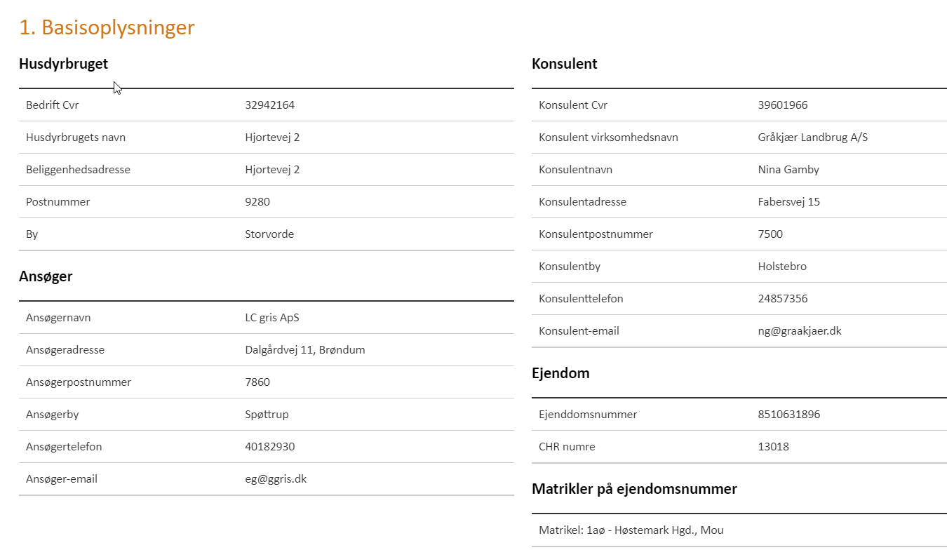

Andre husdyrbrug
Husdyrbruget er ikke teknisk, forurenings- eller driftsmæssigt forbundet med andre husdyrbrug.
Ejendommen kører som en selvstændig ejendom med eget foder- og gylleanlæg. Udover Hjortevej 2 ejes Møllegårdvej 1, Vesterskov 4 og Møllegårdvej 1.

Det er erhvervsmæssigt nødvendigt at ansøge om denne godkendelse, eftersom husdyrbruget i dag er reguleret efter den ”gamle husdyrlov”. Ved at få denne godkendelse, vil husdyrbruget blive reguleret efter den nye miljølov, og derved også leve op til de nyeste miljøkrav, der er på området.
Derudover er det efter en samlet vurdering af andre landskabelige og driftsmæssige årsager vurderet at ejendommen ikke vil påvirke det omkringliggende landskab.

Oplysninger om husdyrbruget og det ansøgte

Indretning, drift og produktionsareal
Produktionsarealet for grisene er uændret i ansøgt drift, nudrift og 8-års driften. Der foretages ingen ændringer i staldanlægget udover almindeligt vedligehold.
Der er samlet set et produktionsareal på 1.719 m². De eksisterende stalde er etableret med drænet gulv og spalter og delvis fast gulv.
Fordelingen af produktionsarealer, staldsystemer og dyretype er som følger:
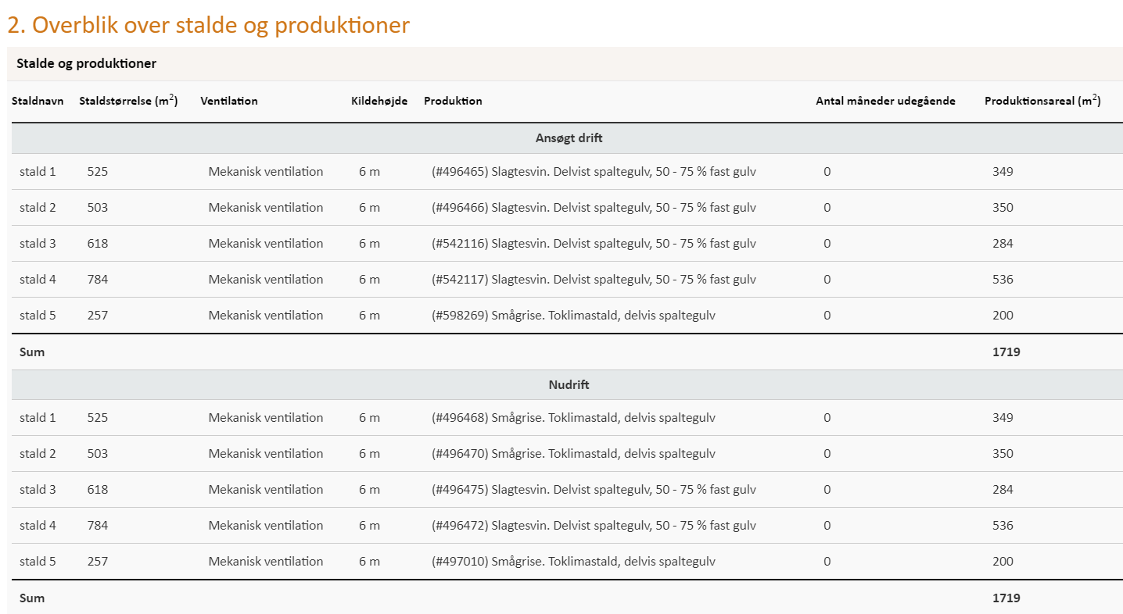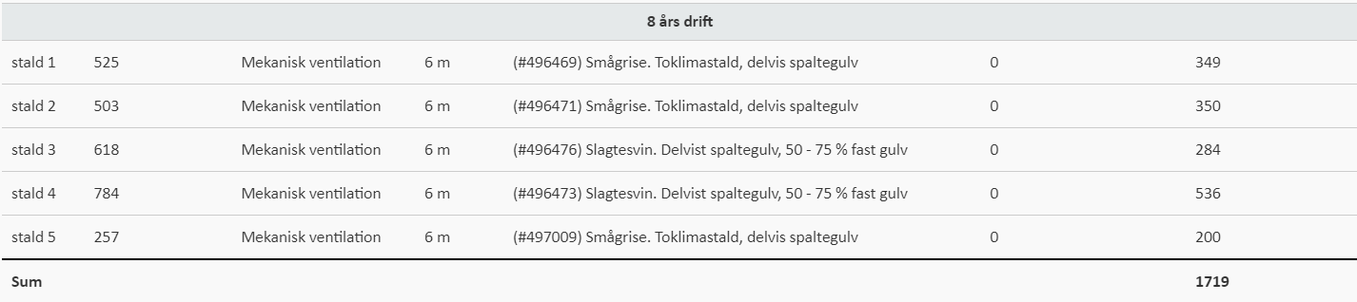
Driftsleder har selv stået for opmåling af produktionsarealerne.

Situationsplan

Der er ingen kemikalier på ejendommen.

Gyllehåndtering:
Gylle ledes til de eksisterende gyllebeholdere, der sker ingen ændringer i gylleanlægget.
Pumpning og håndtering af gylle vil foregå i lukket rørsystem. Pumpning vil foregå indenfor normal arbejdstid og altid under opsyn.

Lokalisering og beliggenhed
Området, husdyrbruget ligger i, er domineret af landbrugsdrift, spredt bebyggelse og spredt beplantning.
Ejendommen ligger ca. 1,8 km fra Mou By. Nærmeste enkeltbolig i landzone uden landbrugspligt ligger ca. 204 m fra anlægget og samlet bebyggelse ca. 3,6 km (afstandene er målt fra lugtcentrum).
Ejendommen er beliggende udenfor fredninger og beskyttelseslinjer skovbyggelinje.

Kort med placering af stald:

Der er beplantet rundt ejendommen, hvilket skærmer mod naboerne. Bygningerne er overvejende med gråt tag.

Nedenfor ses den eks. beplantning. Det forventes ikke at der skal etableres yderlige beplantning.
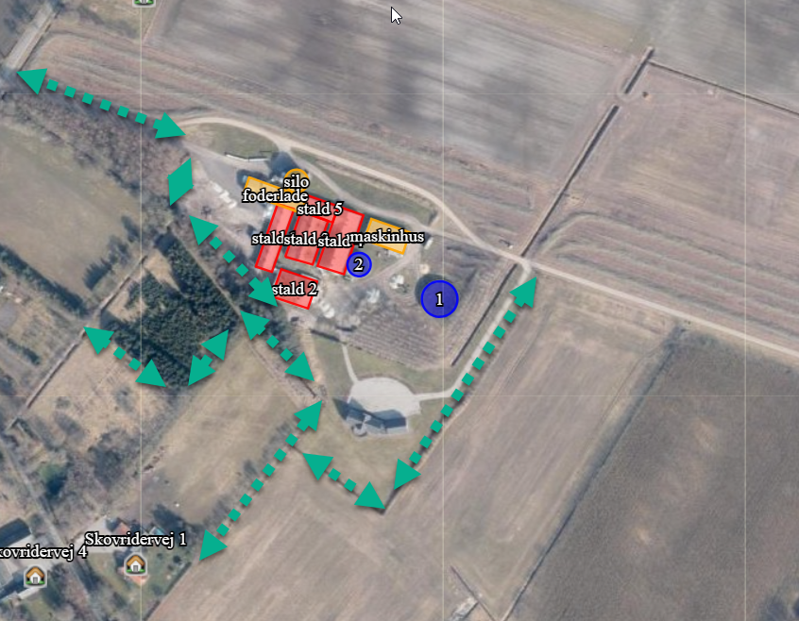

Det vurderes, at det ansøgte projekt ikke påvirker omgivelserne i negativ retning, og at der er taget tilstrækkeligt hensyn til de landskabelige værdier i det ansøgte projekt, eftersom det udelukkende er eks. staldanlæg.

Faste afstandskrav
Nedenstående tabel viser, at afstandskravene fra eksisterende anlæg til omkringgivende omgivelser er overholdt.
Tabel er taget fra Husdyrgodkendelse.dk
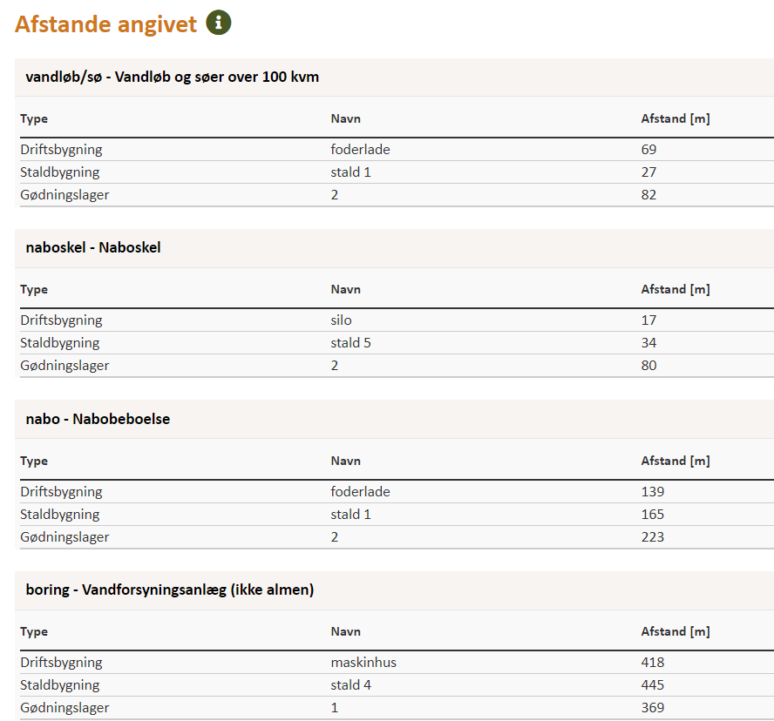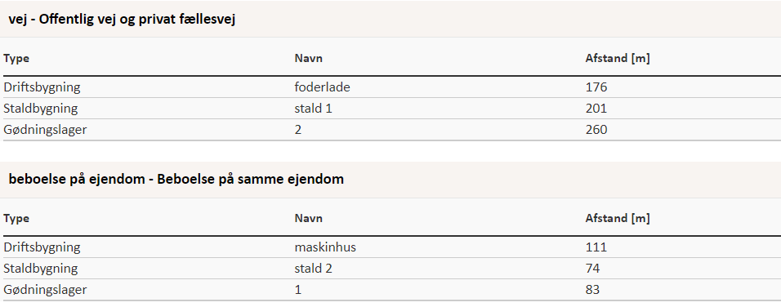

Der er 17 meter fra eks silo til naboskel, der søges om dispentation i forhold til dette.
Det vurderes, at de faktiske afstande ikke påvirker projektet
 | Afstand fra anlægget | Lovkrav (minimum)
Ikke-almene vandforsyningsanlæg | >25 m | 25 m
Almene vandforsyningsanlæg | >50 m | 50 m
Vandløb/dræn/søer | >15 m | 15 m
Offentlig vej og privat fællesvej | >15 m | 15 m
Levnedsvirksomhed | >25 m | 25 m
Beboelse på samme ejendom | <15 m | 15 m
Skel, silo | 17 m | 30 m
Nabobeboelse | >50 m | 50 m
Ikke-almene vandforsyningsanlæg | >25 m | 25 m

Kort over Fredninger og beskyttelseslinjer
Anlægget er beliggende udenfor fredninger og beskyttelseslinjer. Lige øst for staldanllægget er skovbyggelinjer, men det er beliggende udenfor for staldanlægget.

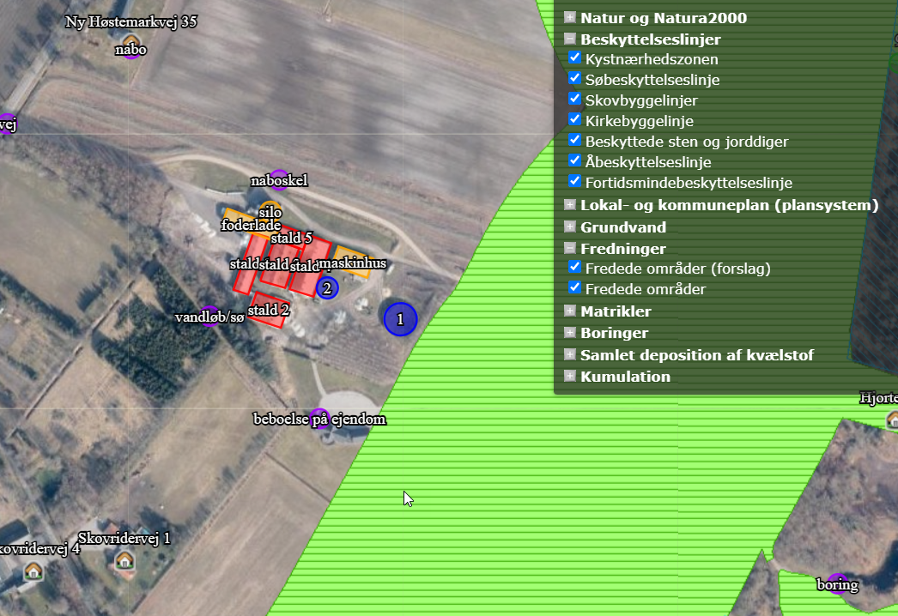

- Beskyttede sten- og jorddiger
Ved sten- og jorddiger og lign. forstås menneskeskabte, linieformede forhøjninger af sten, jord, græstørv, tang eller lignende materialer, som fungerer eller har fungeret som hegn og har eller har haft til formål at markere administrative, ejendoms- eller anvendelsesmæssige skel i landskabet. Digerne er vigtige elementer i kulturlandskabet, som både viser tidligere tiders arealudnyttelse, ejendoms- og administrationsforhold, fungerer som levesteder og spredningskorridorer for dyr og planter og bidrager til et afvekslende landskab, ofte med egnstypiske digestrukturer.

-Fredede fortidsminder
Der er ingen fortidsminder i umiddelbar nærhed af ejendommen.

Det vurderes, at ingen af disse bliver påvirket af husdyrbruget på Hjortevej.

Foranstaltninger til begrænsning af det ansøgtes virking på miljøet

Ammoniakemission
Emissionen af ammoniak er beregnet via www.husdyrgodkendelse.dk:
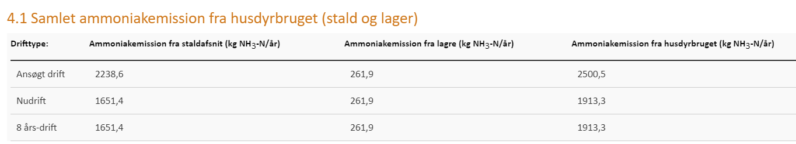
Ammoniak er under 3.500 kg N, men 2.000 stipladser til sl.svin, derfor er det et IE-brug.
Der er en stigning i ammoniak fra staldanlægget fra 1.913 kg N pr. ha pr. år til 2.500 kg N pr. ha pr. år.
Det vurderes, at produktionen ikke vil påvirke omgivelserne i væsentlig grad.

Ammoniakdeposition til naturområder
I det følgende er ammoniakdepositionen til omkringliggende naturområder blevet beregnet og beskrevet.
Generelt vurderes det, at da alle afskæringskriterier er overholdt er der ikke grundlag for at stille yderligere krav om ammoniakreduktion fra ejendommen.

Kategori 1 naturområde:
Denne kategori omfatter de ammoniakfølsomme Natura 2000-naturtyper, som indgår i udpegningsgrundlaget for området og er kortlagte af Naturstyrelsen i forbindelse med Natura 2000-planlægningen.
Det skal bemærkes, at ikke alle naturområder, særligt søer, kan findes i ansøgningssystemet eller kan findes i et offentligt tilgængeligt lag på Danmarks Miljøportal (www.arealinformation.dk), idet det først kræver en konkret besigtigelse for at bestemme søernes naturtype.
For de Natura 2000-naturtyper, som ikke er kortlagt (primært søer), skal kommunen vurdere den eventuelle påvirkning. Ud over søer drejer det sig om Klinter eller klipper ved kysten (1230), Forstrand og begyndende klitdannelser (2110), Hvide klitter og vandremiler (2120), Kystklitter med havtorn (2160), Kystklitter med gråris (2170), Indlandsklipper af kalkfattige bjergarter (8220) og Indlandsklipper af kalkfattige bjergarter med pionerplantesamfund (8230).
Kategori 1-natur omfatter ligeledes § 3-heder og -overdrev inden for Natura 2000-områder, som ikke er nævnt ovenfor.

For kategori 1-natur gælder, at den totale ammoniaktilførsel på naturområdet ikke må overskride følgende beskyttelsesniveau:
- 0,2 kg N/ha ved mere end 2 husdyrbrug (mere end 1 ejendom ud over ansøger)
- 0,4 kg N/ha ved 2 husdyrbrug (ansøger samt 1 ejendom)
- 0,7 kg N/ha ved 1 husdyrbrug (ansøger)

Habitatnatur, ammoniakfølsomme naturtyper, heder og overdrev i N2000 områder:

- Nærmeste Natura2000 område ligger ca. 580 m øst for ejendommen. Der er en totaldeposition på 0,7 kg N pr. ha pr. år.

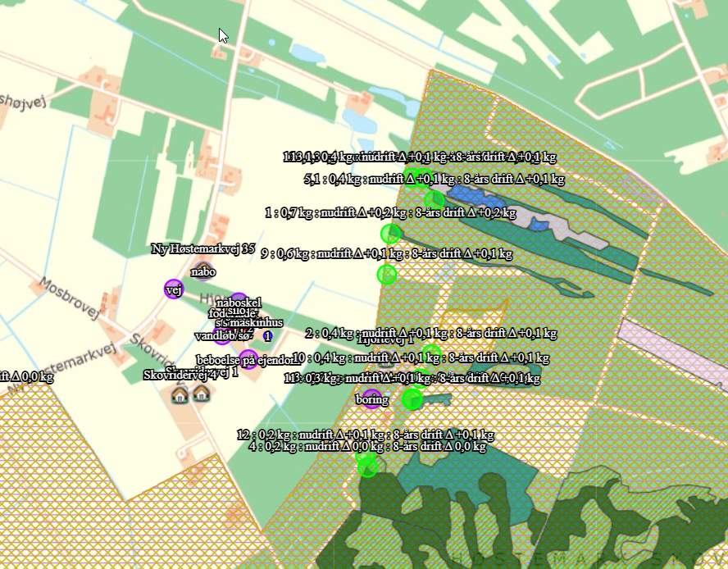
Totaldepositionen overholder dermed under Husdyrgodkendelsesbekendtgørelsens beskyttelsesniveau på henholdsvis 0,2, 0,4 og 0,7 kg N/ha/år, det vurderes derfor, at området ikke vil få en negativ påvirkning.

Kategori 2 naturområde:
For højmoser, lobeliesøer, heder større end 10 ha og overdrev større end 2,5 ha, som ligger udenfor internationale naturbeskyttelsesområder (kategori 2-natur) er beskyttelsesniveauet en maksimal totaldeposition på 1,0 kg N/ha år.

Ammoniakfølsomme naturtyper (§7) samt heder >10 ha og overdrev >2,5 ha:
- Nærmeste Kat 2 naturområde ligger ca. 1,6 km sydvest fra ejendommen. Der er en totaldeposition på 0,0 kg n pr. ha pr. år.
- Det vurderes, at afsætning af ammoniak fra produktionen til § 7-området ikke indebærer nogen risiko for en negativ påvirkning af kategori 2-natur på grund af den store afstand til området, og totalbelastningen er under 1 kg N/ha/år.
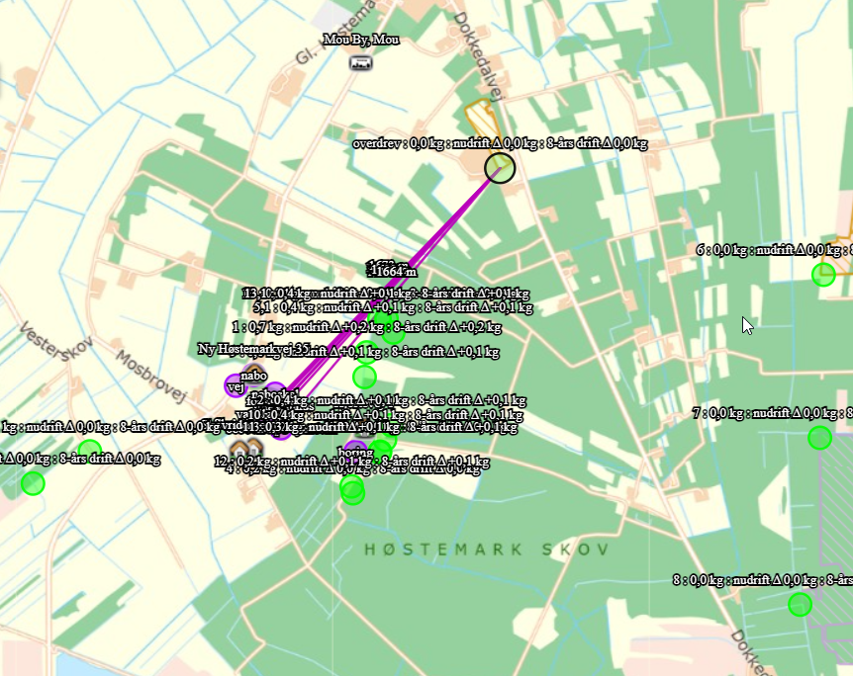
Kategori 3 naturområde:
For heder, og overdrev samt moser og ammoniakfølsomme skove uden for internationale naturbeskyttelsesområder (kategori 3-natur) er beskyttelsesniveauet en merdeposition på 1,0 kg N/ha år. Sidstnævnte beskyttelsesniveau kan dog ud fra en konkret vurdering fastsættes højere.

Skov defineres som arealer, der er større end ½ ha og mere end 20 meter brede, og som er bevokset med træer, der danner eller inden for et rimeligt tidsrum vil danne en sluttet skov af højstammede træer, jf. skovlovens definition af skov.

En skov betegnes som ammoniakfølsom, når:
- der har været skov på arealet i lang tid (i størrelsesorden mere end ca. 200 år), så der er tale om gammel »skovjordbund«,
- skoven er groet frem af sig selv på et naturareal, fx tidligere hede, mose eller overdrev, så jordbunden ikke har været dyrket mark inden for en periode svarende til perioden for gammel »skovjordbund« (dvs. i størrelsesorden mere end ca. 200 år), eller
- der i skoven er forekomst af naturskovindikerende eller gammelskovsarter, som er medtaget på listen over arter, der er brugt ved prioritering af naturmæssigt særligt værdifulde skove omfattet af § 25 i lov om skove, og arterne har væsentlig, definerende betydning for skovens naturværdi.

Heder, moser og overdrev (§ 3 natur) som ikke samtidig er omfattet af kategori 1 og 2 samt ammoniakfølsomme skove:
- Ca. 471 meter nordøst for ejendommen er der et moseområde. Beregninger viser, at merdepositionen fra husdyrbruget er 0,1 kg N pr ha pr år.
På baggrund af den beregnede ammoniakdeposition til omkringliggende naturområder vurderes det, at det ansøgte projekt ikke vil medføre forringelse eller tilstandsændring af naturkvaliteten. Dette begrundes med, at bekendtgørelsens afskæringskriterierne og beskyttelsesniveauer, for de nærtliggende naturområder er overholdt.

Nedenstående skærmprint viser ammoniakdepositionen på de udvalgte naturområder:

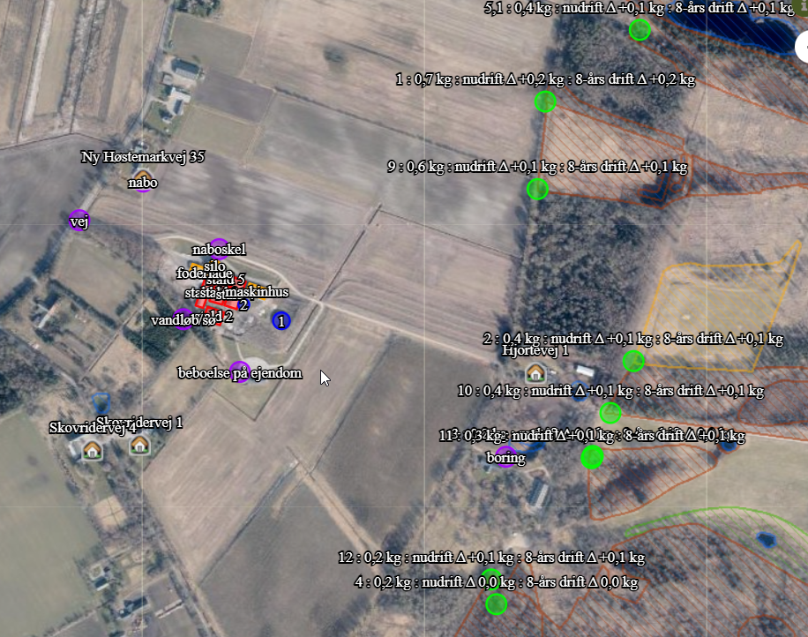

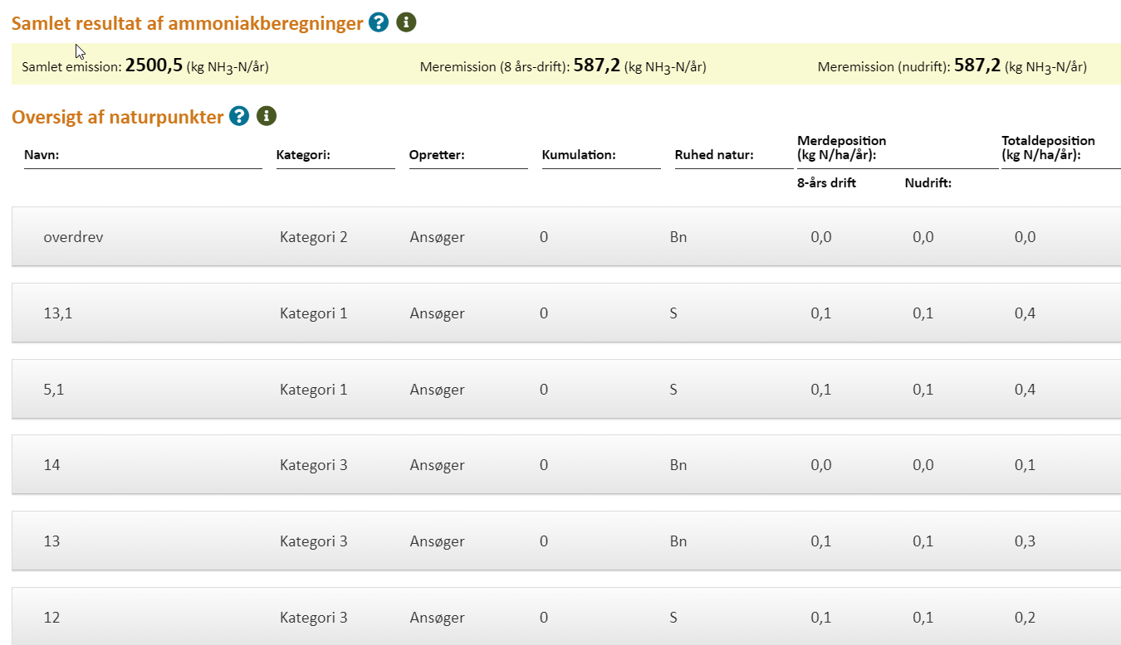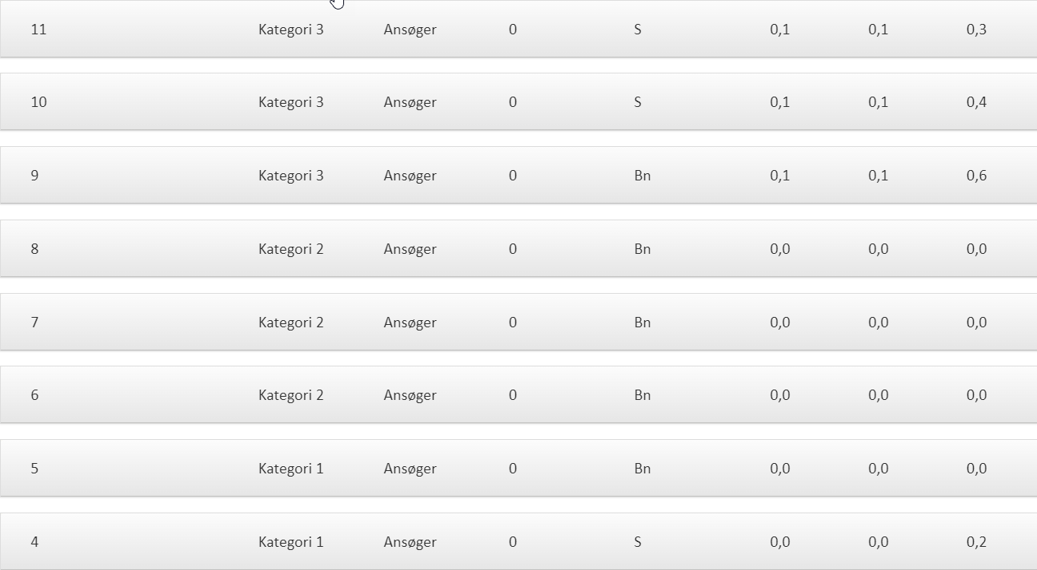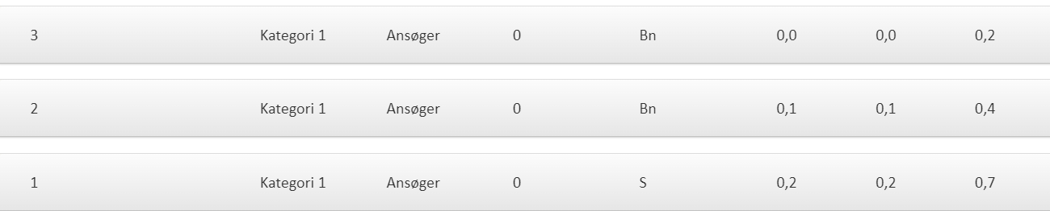

I habitatdirektivets bilag IV er opført en række arter, som skal sikres en streng beskyttelse i
deres naturlige udbredelsesområde også udenfor de udpegede Natura 2000-områder. Det
indebærer for dyrearternes vedkommende bl.a. at yngle- og rasteområder ikke må beskadiges eller ødelægges og for planternes vedkommende, at arterne bl.a. ikke må ødelægges.
Ud fra ”Håndbog om dyrearter på habitatdirektivets bilag IV” vurderes det, at følgende arter og grupper fra habitatdirektivets bilag IV (strengt beskyttede arter) kunne tænkes at forekomme i nærområdet til husdyrbruget

Det vurderes, at det ansøgte ikke vil påvirke bilag IV arterne.

Lugtgeneafstande og lugtemission
Beregningerne er foretaget i www.husdyrgodkendelse.dk.
Beregningerne i husdyrgodkendelse.dk viser, at lugtgeneafstandene er overholdt til byzone, samlet bebyggelse og nabo.
På baggrund af den beregnede lugtemission og en generel god oprydning samt høj hygiejne på ejendommen, vurderes det, at der ikke vil være væsentlige lugtgener ved naboer fra husdyrbruget.
Beregninger fra Husdyrgodkendelse.dk er vist nedenfor.
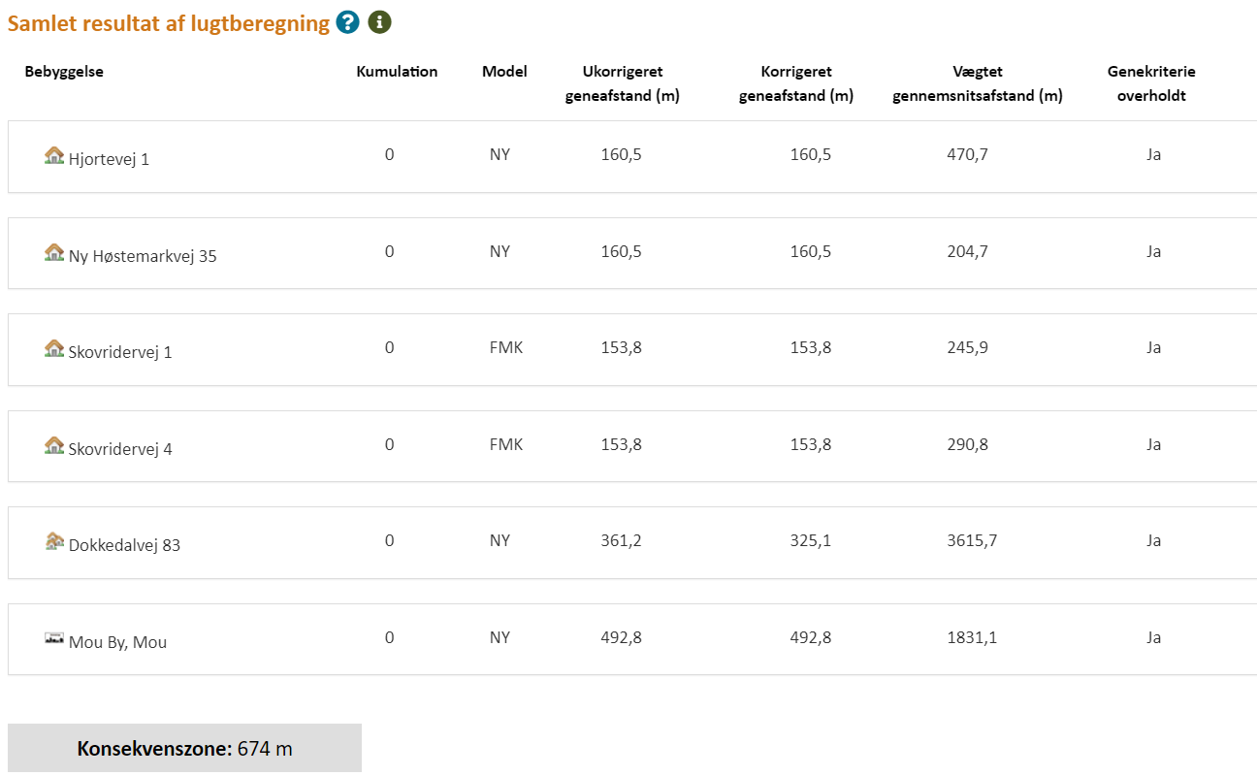

Kort over placering af naboer:
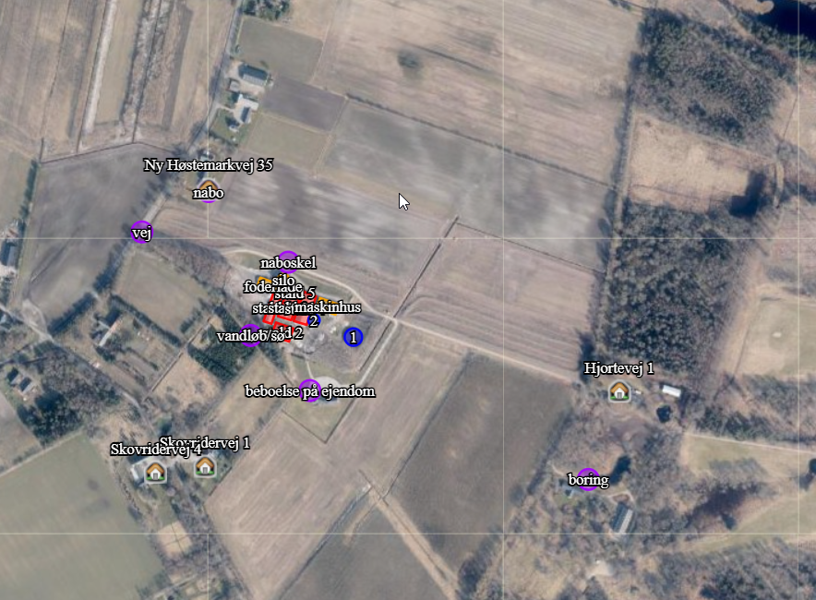

Kort over samlet bebyggelse og byzone:
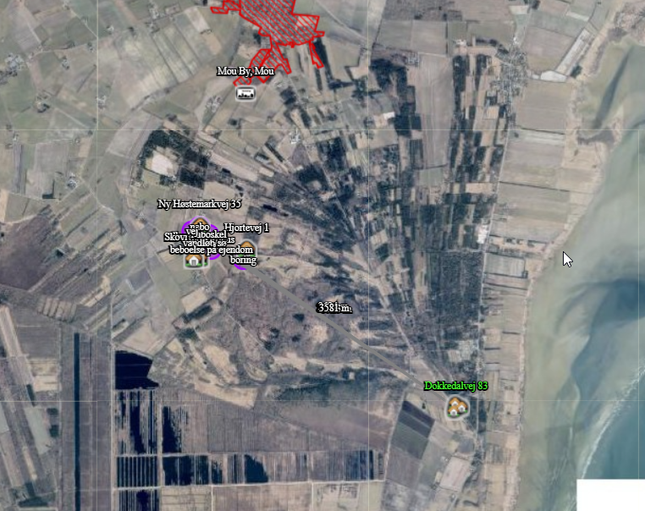
Lugtkilder - staldluft
Ventilationsluften fra staldene medbringer en given mængde lugt. I staldene mindskes lugten ved, at der jævnligt rengøres, samt at der er overbrusning. Derudover vil samtlige ventilationsafkast blive rengjort ved vask af staldene.
Da ventilationsafkastene er placeret minimum 1 meter over tagfladen, bliver luften opblandet og fortyndet inden den falder ned omkring staldanlægget.
Lugtkilder - husdyrgødning
Der vil være lugtgener i forbindelse med omrøring af gyllen umiddelbart før udbringning, samt ved udbringning af gylle. Generne vil være begrænset til en forholdsvis kort periode.
Udbringningen vil være begrænset til få dage om året og arbejdet foretages så vidt det er muligt indenfor normal arbejdstid.
Ved udbringning af gylle tages der hensyn til naboer.
Udbringning af gyllen foretages primært med slangeudlægger i veletableret afgrøde, men en del af gyllen nedfældes eller nedpløjes/nedharves forud for etablering af vinterraps og vårsæd for at minimere lugtgener og mindske ammoniakfordampningen.
Pumpning og håndtering af gylle i øvrigt foregår altid indenfor normal arbejdstid.

Øvrige emissioner og genebegrænsende foranstaltninger

Støj
Støjkilder på bedriften er husdyr, driften i øvrigt - herunder kørsel med landbrugsmaskiner samt til- og frakørsel af foder, produkter og dyr til ejendommen.

Støj fra husdyrbruget forventes ikke at være eller blive til væsentlig gene for de omkringboende, eftersom de lovpligtige afstandskrav er overholdt, og støjkilderne fra husdyrbruget
ikke ligger udover, hvad der må forventes for et husdyrbrug af denne type.

Der findes ingen generelle regler for det maksimale støjniveau fra husdyrbrug i landzone.
Miljøstyrelsen har angivet en række vejledende støjgrænser for virksomheder i det åbne
land. Der er ikke foretaget støjberegninger i forbindelse med udarbejdelse af miljøgodkendelsen, og det faktuelle støjniveau kendes derfor ikke, og kan ikke sammenholdes med de
vejledende støjgrænser.

Det vurderes, at der ikke vil være støjgener fra ejendommen, da der ikke foretages en udvidelse.

Rystelser
Virksomhedens bidrag til niveauet for vibrationsniveauet (dB re 10-6 m/s2) målt som det maksimale KB-vægtede accelerationsniveau med tidsvægtning S må ikke overstige værdierne i Lavfrekvent støj, infralyd og vibrationer i eksternt miljø Orientering fra Miljøstyrelsen, nr. 9 1997,

Anvendelse | Tidspunkt | Vægtet accelerationsniveau  L_{aw} i dB
Boliger i boligområder (hele døgnet) | Hele døgnet | 75
Boliger i blandet bolig/erhvervsområde | 18-7 | 75
Børneinstitutioner og lignende | I åbningstiden | 75
Boliger i blandet bolig/erhvervsområde | 7-18 | 80
Kontorer, undervisningslokaler og lignende | Hele døgnet | 80
Erhvervsbebyggelse | Hele døgnet | 85
Kontorer og tilsvarende lokaler i erhvervsbebyggelse, hvor der foregår følsomme aktiviteter | Hele døgnet | 80

Anvendelse | Tidspunkt | A-vægtet lydtryksniveau  (10-160 Hz), dB | G-vægtet lydtryksniveau  dB
Beboelsesrum, herunder børneinstitutioner og lignende | 18-7 | 20 | 85
Beboelsesrum, herunder børneinstitutioner og lignende | 7-18 | 25 | 85
Kontorer, undervisningslokaler, og lignende støjfølsomme rum | Hele døgnet | 30 | 85
Erhvervsbebyggelse | Hele døgnet | 35 | 90

Brug af maskiner i landbruget kan i nogle tilfælde give anledning til vibrationsgener. Dette vil typisk være rystelser maskinføreren udsættes for, fremfor rystelser der giver gener for det omgivende miljø. Denne type rystelser er en arbejdsmiljøfaktor og vurderingen af dette forhold indgår i arbejdspladsvurderingen (APV) og behandles ikke nærmere her.
I forbindelse med transporter kan der muligvis være vibrationer fra køretøjerne. Dette vil dog ikke være i et omfang, der overstiger, hvad der almindeligvis må forventes fra kørsler på landets veje. Rystelser fra ejendommen eller transporter i forbindelse med driften af denne, forventes derfor ikke at give gener for omgivelserne, og det vurderes, at grænseværdierne overholdes til alle områder nævnt i ovenstående tabeller.

Lys
Der er etableret dagslysstyring på belysning i staldene, og at udendørs
belysning er dagslysstyret eller med bevægelsessensorer.

I staldanlæg er der belysning fra energibesparende neonrør og energibesparende pærer.

Det vurderes, at lysgener ikke vil være af væsentlig karakter, på baggrund
af den beskrevne type og placering af belysning, og fordi der findes en del beplantning
i nærheden af ejendommen.

Fluer og skadedyr
For at bekæmpe skadedyr, som kan være til gene for naboer og for selve ejendommen, foretages regelmæssig bekæmpelse af fluer, rotter og mus. Alle udendørsarealerne samt områder omkring foderopbevaring holdes ryddelige og renholdt.
Fluer bekæmpes efter behov. Hvis der opstår problemer med fluer, vil de blive bekæmpet efter de nyeste retningslinjer fra Aarhus Universitet, Agrøkologisk Institut.
Rottebekæmpelse foretages af autoriseret firma. Aftalen med det pågældende firma i dag, er at de kommer på ejendommen 6 gange årligt og tilser de opstillede kasser.
Rotter kan overfører sygdomme, æder mad og husdyrfoder og ødelægger bygninger og kloaksystemer. Enhver, der opdager rotter, har pligt til at anmelde det til kommunen. Det gælder for både private og virksomheder. Man kan forebygge rotter ved at rydde op udendørs, så de ikke har mulighed for at bygge rede og ved at sørge for, at de ikke har adgang til madrester, foderrester og korn.
Det vurderes, at fluer bekæmpes i overensstemmelse med retningslinjer fra Aarhus Universitet, Agroøkologisk Institut, såfremt der opstår behov derfor.
Det vurderes at der på baggrund af det oplyste, ikke vil ske en væsentlig opformering af fluer og skadedyr på husdyrbruget, og ejendommens skadedyrsbekæmpelse vurderes at være tilstrækkelig.

Støv fra stalde og foder
Der kan opstå støvgener for omkringboende og forbipasserende, ved levering af foder/
indblæsning i silo, kørsel på grusveje.

Fuldfoder til grisene blæses ind i lukkede siloer med støvposer, i lukkede rum, så der ikke er støvproblemer.

Ejendommen er beliggende tæt på asfaltvejen, og det vurderes, at transport til og fra ejendommen ikke giver støvgener for de omkringliggende naboejendomme. I tørre perioder med kraftig vind kan der opstå støvgener ved kørsel på grusveje, men det vil være af en begrænset og lokal karakter, og forventes ikke at genere omkringboende eller trafikanter.

Det vurderes, at kravet om BAT er opfyldt ved almindelig god landmandspraksis og den beskrevne håndtering af foder.

Rengøring
Staldene rengøres efter hvert hold, hvilket vil sige ca. hver 3 mdr. Stalden iblødsættes og nedvaskes med højtryksvasker.
Det vurderes, at der foretages de nødvendige foranstaltninger til at opretholde en god hygiejne i staldene.

Spildevand og vandforbrug
Fra ejendommen vil der være husspildevand, sanitetsvand, vaskevand fra stalde samt vand fra vask af grisebiler. Der er ikke offentlig kloakering i området. Husspildevand bortføres derfor med sivedræn.
Sanitetsvand fra beboelse og stald ledes til septitank. Slam fra septitank tømmes via kommunal tømningsordning.
Staldene bliver kontrolleret dagligt, og hvis der opstår utilsigtet og synligt vandspild vil det blive opdaget og repareret med det samme.

Der anvendes drikkenipler placeret i fodertrugene, så der er optimale forhold for adgang til vand for svinene og et lavt drikkevandspild.

Inden vask af stalden sættes stalden i blød, hvorefter stalden vaskes med højtryksrenser med koldt vand. Både iblødsætning og vask med højtryksrenser er vandbesparende.
Der bruges mindst mulig vand til overbrusning. Overbrusning bruges som køling af dyrene i de varmeste måneder af året og nedsætter desuden ammoniakfordampning og energiforbrug til ventilation.
Staldanlægget vil blive gennemgået jævnligt, så utætte rør og drikkeventiler vil blive udskiftet, så snart det opdages.
Spildevand tildelt gyllebeholder
Vaskevand fra stald opsamles i gyllekanalerne og føres hermed til gylletanken. Mængden af vaskevand indgår i behovet for opbevaringskapacitet i beholderen . Vaskevandet udspredes med husdyrgødningen.

Energiforbrug og ventilation
Der anvendes energi til ventilation, fodring, lys mv. Ved løbende renovering og reparation vil der være fokus på at vælge løsninger der minimerer energiforbruget f.eks. energibesparende lyskilder mv.
Lyset i staldene styres efter timer og lyser kun 15-16 timer i døgnet.
Al ventilation sker ved et computerstyret temperaturreguleret styringssystem, der sikrer, at ventilationen kører optimalt både med hensyn til temperatur og fugt i staldene, og i forhold til elforbruget. Hyppig rengøring af ventilationsafkastene, nedsætter energiforbruget betragteligt.
Det vurderes, at der tages de fornødne foranstaltninger i produktionsanlægget til minimering af energiforbruget.

opbevaringskapacitet og gyllehåndtering
Gylle opbevares i fortank og i gyllebeholderne.
Al omlastning af gylle sker med gyllevogn med fastmonteret kran, hvor pumpen sidder på gyllevognen, og der sker en automatisk tømning af pumperøret. Omlastning sker altid under opsyn, derfor vurderes det, at der ikke er større risiko for uheld i forbindelse med utilsigtet igangsætning af pumper, spild m.m.
Gyllebeholderne er stabile beholdere, lavet af typegodkendt beton, der kan modstå mekaniske, termiske og kemiske påvirkninger.
Beholdernes bund og vægge er tætte og beskyttet imod tæring.
En gang årligt tømmes gyllebeholderne, hvorved gyllebeholderne visuelt kan kontrolleres for evt. skader.
Der foretages lovpligtigt eftersyn og vedligeholdelse, hvilket betyder, at beholderne hvert 10. år bliver kontrolleret for, om der skulle være tegn på begyndende utætheder.
Gyllen omrøres kun forud for udkørsel af gylle. Der er ingen stationære pumper, hvilket fjerner risikoen for tab af gylle til miljøet.
Der er to gyllebeholder, nedenfor er angivet overfladearealet. Der vil være til 9 mdr.s opbevaring.
Der er ingen opbevaring af fast møg på ejendommen.
Det vurderes, at opbevaringskapaciteten er tilstrækkelig.

Affald og kemikalier
Døde dyr fjernes dagligt fra staldene og placeres i container eller under kadaverkapsel, udviklet til formålet.
Brændbart affald i form af plastik, papirsække, aftørringspapir og tom rengjort emballage bliver opsamlet i container og bortskaffes via en indsamlingsordning for erhvervsvirksomheder eller til kommunalgenbrugsplads.
Jern og metal afhændes til produkthandler og glas m.m. bortskaffes via en indsamlingsordning for erhvervsvirksomheder eller til kommunalgenbrugsplads.
Klinisk risikoaffald i form af medicinglas og -rester samt kanyler bortskaffes via indsamlingsordning for erhvervsvirksomheder, indleveres på genbrugsplads eller sendes med dyrlægen retur.
Det vurderes der ikke vil ske nogen skadelig påvirkning, eftersom alt olie og kemikalier håndteres korrekt. Det vurderes, at affaldshåndteringen opfylder krav om BAT og øvrig lovgivning som beskrevet.

Området er reguleret af gældende lovgivning, og der stilles ikke yderligere vilkår til husdyrbrugets affaldshåndtering.

transporter til og fra ejendommen
Til- og frakørselsforhold
Arbejdskørsel til og fra produktionen skal ske ad Hjortevej. Der er gode oversigtsforhold ved ud og indkørsel.
Transporter
Hovedparten af transporterne udgøres af transporter med smågrise fra anden ejendom, slagtesvin til slagtning, husdyrgødning, korn og foder. Transporterne med husdyrgødning og korn er sæsonbetinget, mens levering/afhentning af smågrise/slagtesvin sker 1-2 gange ugentligt.
På dage med gyllekørsel og kornkørsel er der en rimelig stor trafik med deraf følgende støjgener. Det tilstræbes at kørslen bliver holdt på hverdage i normal arbejdstid, men i højsæsonen vil der være øget trafik på - og omkring ejendommen udenfor de anførte tidspunkter.
Gyllen transporteres med traktor og gyllevogn ud til udbringningsarealerne.
Transporterne vil primært foregå indenfor normal arbejdstid 06-18, dog kan kørsler med levende dyr ske tidligere. Alle grænser for tilladelig støj vil blive overholdt.
Eftersom produktionsarealet ikke udvides, og der kan være 35-40 tons pr. træk, vil der ikke ske en merpåvirkning af omgivelserne, og det vurderes derfor, at miljøgodkendelsen ikke påvirker trafikken i negativ retning.

Egenkontrol og dokumentation
På ejendommen påtænker ansøger følgende egenkontrol af produktionen:
- Alle dyr tilses minimum en gang dagligt og alle regler vedr. dyrevelfærd opfyldes.
- Staldene, inkl. mekanisk udstyr, kontrolleres dagligt, og der udføres små reparationer med det samme eller tilkaldes service.
- Der er serviceaftale med leverandør af alarmanlæg.
- Der føres logbog over gyllebeholdernes flydelag og de to gyllebeholdere er tilmeldt de lovpligtige 10-årige beholderkontrol.
- Den daglige drift af ejendommen drives efter principperne ”Godt Landmandskab”, således anlægget giver mindst mulig miljøbelastning og færrest mulige gener for omgivelserne.
- Der er en sundhedsaftale med dyrlæge, hvor besætningens generelle sundhed vurderes og hvor det enkelte dyr behandles efter behov. Medicinforbruget søges minimeret ved systematisk sundhedsrådgivning.
- Der tages i videst muligt omfang hensyn til naboer i forbindelse med udbringning af husdyrgødning.
- Personalet på ejendommen bliver løbende efteruddannet.
- Foder tilpasses dyrenes behov og sundhed.
- Alle medarbejdere er instrueret i forsvarlig håndtering af forurenende stoffer herunder gylle, kemikalier og brændstof.
- Al produktion tilrettelægges således at belastning af den enkelte medarbejder mindskes.
- Rengøring i og omkring bygningerne og silo, foretages jævnligt, med henblik på at minimere risikoen for lugt og for at der ikke skal opstå uhygiejniske forhold. Den jævnlige rengøring og visuelle kontrol sikrer bl.a. at der ikke opstår uhygiejniske forhold, ressourcespild eller punktforurening.

Dokumentation:
For at kunne dokumentere miljøgodkendelsen kan følgende fremvises på kommunens forlangende:
- Foderplaner
- Slagteriafregninger
- CHR-registreringer
- Registrering af årligt forbrug af el og vand
- 10 års beholderkontrol og logbøger over flydelag

BAT-emissionsniveau, Ammoniak
BAT-kravet for ammoniakemissionen fra husdyrbruget er beregnet i husdyrgodkendelse.dk. Af nedenstående fremgår det, at BAT niveauet er overholdt.
Af nedenstående skærmprint fra den gældende miljøgodkendelse er BAT beregnet til 2.501 kg N.
På baggrund heraf vurderes det, at BAT for staldanlægget er overholdt.

Skærmprint af BAT beregning fra Hudyrgodkendelse.dk:

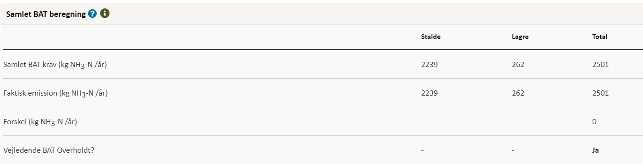

Teknologier og til- og fravalg af teknologi
Bedriftens ansvarlige har fokus på, hvilke staldsystemer der er bedst anvendelige i relation til miljø, og dermed tab af ammoniak til omgivelserne, samt til dyrenes velfærd.
Bedriften og det tilhørende produktionsanlæg bygger på principper der tilgodeser miljøet i det omfang loven tilsigter.
De eks staldene er indrettet med drænet gulv og spalter. Der foretages hyppig udslusning, hvilket reducerer lugtemissionen fra staldanlægget og formodentlig også ammoniak. Der anvendes overbrusning af gødearealet, så det renholdes og så ammoniak- og lugtemissionen reduceres.
Stalden er indrettet, så der kan rengøres efter hvert hold og derved nedsætte risikoen for sygdomme, nedsætte lugt fra staldene og mindske støvet i stalden for både dyr og mennesker.
Håndteringen af gylle er med træk og slip. Pumpning og håndtering af gylle vil foregå i lukket rørsystem. Pumpning vil foregå indenfor normal arbejdstid ca. 1 gang om ugen.

Teknologiblade
Til sl.svin findes følgende teknologiblade:
- Luftrensning
- Delvist fast gulv
- Køling af gylle i svinestalde
- Svovlsyrebehandling af gylle

Valg af teknologi
- Delvis fast gulv
- Hyppig udslusning

Proteinindholdet i foderet optimeres løbende, så der fodres efter grisenes behov, og derved sker der ikke en merudledning.

Fravalg af teknologi
- Gyllekøling
- Forsuring
- luftrensning

Der er valgt ikke at etablere gyllekøling, forsuring og luftrensning i staldene, eftersom at BAT kravet er overholdt, og det er et eks. staldanlæg, hvor det bliver omkostningstungt at sætte teknologi ind hvor man skal ændre tagkonstruktion og gulvprofilen.

BAT daglig drift
Bedriftens ansvarlige har fokus på, hvilke staldsystemer der er bedst anvendelige i relation til miljø, og dermed tab af ammoniak til omgivelserne, samt til dyrenes velfærd.
Bedriften og det tilhørende produktionsanlæg bygger på principper der tilgodeser miljøet i det omfang loven tilsigter.
Den daglige drift er tilrettelagt ud fra principperne om godt landmandskab og ansvarlig driftsledelse, således anlægget giver anledning til mindst mulig miljøbelastning og færrest mulige gener for omgivelserne. Dette søges opnået ved bl.a. at reduceret vand- og energiforbrug og ved reduktion af ammoniakfordampning fra staldene og lager.
Ansøger vurderer, at det er BAT at monitere følgende procesparametre mindst en gang om året:
- Vandforbrug
- Energiforbrug
- Brændstofforbrug
- Antallet af indgående og udgående dyr
- Foderforbrug
- Gødningsproduktion

BAT Fodring
Svin fodres med færdigblandet, indkøbt foder, som opbevares i og fordeles med foderstrenge til krybber. Halm til foder og fyr opbevares i halmhuse.
Foderplaner laves i samarbejde med en produktionsrådgiver med henblik på at opnå den mest optimale fodring af svinene og undgå overforsyning med næringsstoffer, der vil ende som uudnyttede næringsstoffer i gyllen.
På ejendommen anvendes fytase i foderet for udnyttelse af fosfor.
Det vurderes, at BAT for foder er opfyldt på ejendommen.

BAT Opbevaring af husdyrgødning
- Gyllen opbevares i beholder.
- Der er tilstrækkelig opbevaringskapacitet på ejendommen/andre ejendomme, således at den lagrede gylle kan udbringes i perioder, hvor der er optimale vækstbetingelser for den voksende afgrøde.
- Gyllen opbevares i stabile beholder, der kan modstå mekaniske, termiske, samt kemiske påvirkninger.
- Beholdernes bund og vægge er tætte og beskyttede mod tæring.
- Gyllebeholderne tømmes regelmæssigt af hensyn til eftersyn og vedligeholdelse.
- Gylle kun omrøres umiddelbart før tømning af beholderen ved f.eks. tilførsel på marken.
- Gyllebeholdere er underlagt 10-års beholderkontrol og er under dagligt opsyn.
- Der foretages løbende eftersyn og vedligeholdelse af gyllebeholderne.
- Gylle suges fra de eksisterende beholdere og op i gyllevognen ved hjælp af en sugekran, der er påmonteret på gyllevognen. Sugekran minimerer risikoen for eventuelle uheld eller spild i forbindelse med påfyldningen af gyllevognen.
Det vurderes, at BAT for opbevaring af husdyrgødning er opfyldt på ejendommen.

Management
Den daglige drift er tilrettelagt ud fra principperne om godt landmandskab og ansvarlig driftsledelse, således anlægget giver anledning til mindst mulig miljøbelastning og færrest mulige gener for omgivelserne. Dette søges opnået ved reduceret vand- og energiforbrug og ved reduktion af ammoniakfordampning fra staldene.
Der foretages daglige tilsyn af bedriften og løbende vedligeholdelse af anlægget.
Vand- og energiforbrug opgøres årligt i forbindelse med regnskabet.
Gylle udsluses ca. en gang om ugen.
Logistikken i forbindelse med fodring og håndtering af dyr, er indrettet, så afstanden giver færrest muligt driftstimer.
Rengøring i og omkring bygningerne og siloer, foretages jævnligt, med henblik på at minimere risikoen for lugt, og for at der ikke skal opstå uhygiejniske forhold. Den jævnlige rengøring og visuelle kontrol sikrer, at der ikke opstår ressourcespild eller uhygiejniske forhold.
Døde dyr fjernes dagligt fra staldene og placeres i container eller under kadaverkapsel, så der ikke opstår uhygiejniske forhold.
Affald bortskaffes, så vidt muligt, til genbrug.
Medicinforbruget søges minimeret ved systematisk sundhedsrådgivning med dyrlæge og der er 10-12 årlige besøg af dyrlægen, hvor besætningens generelle sundhed vurderes, og hvor det enkelte dyr behandles efter behov. Herudover er der diverse rådgivningsbesøg.
Bedriftens medarbejdere uddannes løbende gennem kurser og efteruddannelse og medarbejdere er orienteret om, at ejendommen er miljøgodkendt, og hvilket vilkår der er stillet til driften i den forbindelse. Medarbejdere holdes ajour med nye krav og regler på regelmæssige personalemøder.
Alle medarbejdere er instrueret i forsvarlig håndtering af forurenende stoffer herunder gylle, kemikalier og brændstof og produktionen tilrettelægges således, at belastning af den enkelte medarbejder mindskes.
Der anvendes fluebekæmpelse i anlægget.

Forebyggelse af uheld
Det er vurderet, at der sker forebyggelse af uheld på ejendommen med udgangspunkt i nedenstående beskrivelser.
Anlæg og tekniske foranstaltninger renses, vedligeholdes og udskiftes i en sådan grad at det sikrer en korrekt brug og effekt. Medarbejderne er grundigt introducerede til opgaverne, hvilket er med til at sikre, at disse bliver udført korrekt, og med minimal risiko for uheld som følge af forkert håndtering af kemikalier, gylle, olie mv. Ejer og andre med fast adgang til bedriften er vejledt i beredskabsplanen, hvilken har en fast plads på staldkontoret og i ejers privatbolig.
Al omlastning af gylle sker med gyllevogn med fastmonteret kran, hvor pumpen sidder på gyllevognen, og der sker en automatisk tømning af pumperøret. Omlastning sker altid under opsyn, derfor vurderes det, at der ikke er større risiko for uheld i forbindelse med utilsigtet igangsætning af pumper, spild m.m.
En gang årligt tømmes gyllebeholderen, i forbindelse med den normale udbringning af gylle, hvorved gyllebeholderen visuelt kan kontrolleres for evt. skader. Der foretages desuden lovpligtigt eftersyn og vedligeholdelse, hvilket betyder, at beholderen hvert 10 år bliver kontrolleret for, om der skulle være tegn på begyndende utætheder.
Ved at følge de retningslinjer der er anført i beredskabsplanen forventes skadevirkninger ved evt. uheld minimeret, da der vil ske forureningsbegrænsende foranstaltninger i form af inddæmning, oppumpning m.v.

Beredskabsplan
Udarbejdes, hvis det bliver et krav fra kommunen.
Ved at følge de retningslinjer der er anført i beredskabsplanen forventes skadevirkninger ved evt. uheld minimeret, da der vil ske forureningsbegrænsende foranstaltninger i form af inddæmning, oppumpning m.v.
Ejer og andre med fast adgang til bedriften er/bliver vejledt i beredskabsplanen, hvilken får en fast plads på staldkontoret. Beredskabsplan, der beskriver, hvilke forholdsregler medarbejder og ejer skal tage ved brand, udslip af gylle eller ved andre uheld og kritiske situationer.

Redegørelse for uheld
Driftsforstyrrelser eller uheld, der kan medføre væsentlig forøget forurening i forhold til normal drift, kan ske i forbindelse med håndtering og opbevaring af husdyrgødning og kemikalier, ved strømsvigt samt udslip af dieselolie.

Uheld med gylle
I tilfælde af mindre gylleudslip vil gyllen samle sig om lækagestedet. Ved større gylleudslip opdæmmes med bigballer, så gyllen ikke kan løbe mod søen, og slamsuger og miljømyndigheder kontaktes med det samme.
Al omlastning af gylle sker med gyllevogn med fastmonteret kran, hvor pumpen sidder på gyllevognen, og der sker en automatisk tømning af pumperøret. Omlastning sker altid under opsyn, derfor vurderes det, at der ikke er større risiko for uheld i forbindelse med utilsigtet igangsætning af pumper, spild m.m.
En gang årligt tømmes gyllebeholderen, i forbindelse med den normale udbringning af gylle, hvorved gyllebeholderen visuelt kan kontrolleres for evt. skader. Der foretages desuden lovpligtigt eftersyn og vedligeholdelse, hvilket betyder, at beholderne hvert 10 år bliver kontrolleret for om der skulle være tegn på begyndende utætheder.

Døde dyr
Døde dyr fjernes dagligt fra staldene og placeres i container eller under kadaverkapsel, udviklet til formålet. DAKA (el. lign) tilkaldes efter behov. Derved undgås uhygiejniske forhold og at der kan observeres døde dyr af forbipasserende. Desuden kan ræve, hunde og vilde katte ikke komme til de døde dyr. Døde dyr afhentes af DAKA.
Det vurderes, at håndtering af døde dyr opfylder gældende lovkrav.

Strømsvigt
Ved længerevarende strømsvigt vil energiforsyningsselskabet blive kontaktet. Der er nødopluk i staldene, og alarmer der straks påkalder en medarbejder.

Brand
Ved brand tilkaldes brandvæsnet.
Der er opsat pulverslukkere strategiske steder på ejendommen. Der iværksættes slukningsarbejde i det omfang det er forsvarligt. Dyr forsøges reddet ud.

Husdyrbrugets ophør
Ved husdyrbrugets ophør, rengøres stalde- og gødningsopbevaringsanlæg. Evt. nedbrydning af stalde og fortank/gyllebeholder vil ske i henhold til gældende regler.
Der er ikke truffet foranstaltninger for forebyggelse af forurening ved virksomhedens ophør, da virksomheden ikke forventes lukket. Desuden vil en evt. forurening kun kunne stamme fra håndtering af gylle. Eftersom dette er lagt i faste rammer, anses det ikke for hensigtsmæssigt at foretage yderlige.
Alternative løsninger og 0-alternativ
Alternative løsninger er undersøgt, men grundet staldenes placeringer og eftersom der ikke sker nogen udvidelse, vil det ikke være muligt at flytte stalden andet sted hen.
0-alternativet beskriver forholdene, hvis godkendelsen ikke finder sted. 0-alternativet vil betyde en fastholdelse af den nuværende godkendelse, indtil produktionsapparatet er slidt ned. Ud fra et økonomisk synspunkt vil dette være uhensigtsmæssigt. Derudover vil produktionen ikke blive reguleret efter de nyeste miljøtiltag/regler.

Generelle virkninger

Grænseoverskridende virkninger på Miljøet
Det vurderes, at der ingen grænseoverskridende virkninger er fra husdyrbruget. Det vurderes, at der ikke vil være luftbåren forurening eller gener, der vil kunne påvirke nabolande.

Befolkningen og menneskers sundhed
Husdyrproduktionen på ejendommen overholder alle lovens fastsatte krav i forhold afstandskrav og lugtgener til naboer, hvorfor det ikke forventes, at omkringboende bliver væsentligt generet af lugt fra husdyrproduktionen.
Støvgener minimeres ved at foderet håndteres i lukkede systemer og ved fornuftig håndtering af halm ved strøning, hvorfor det ikke forventes at omkringboende bliver væsentligt generet af støv fra husdyrproduktionen.
De fastsatte grænser for støjgener overholdes dag og nat, ved hensynsfuld kørsel med transporter og ved kørsel med hovedparten af transporterne indenfor almindelig arbejdstid minimeres støjgenerne, hvorfor det ikke forventes at omkringboende bliver væsentligt generet af støj fra husdyrproduktionen.
Der holdes generelt en god hygiejne og ved foderopbevaringen, så tiltrækningen af rotter og mus samt mulighederne for udklækning af fluelarver minimeres, hvorfor det ikke forventes at omkringboende er væsentligt generet af skadedyr fra husdyrbruget.
Smittebeskyttelse
Smittebeskyttelse er både beskyttelse af besætningens egne dyr mod indførsel af smitsomme sygdomme, beskyttelse mod spredning af sygdomme mellem forskellige besætninger og beskyttelse mod spredning af zoonotiske smitstoffer fra besætninger til det omgivende samfund (zoonoser er sygdomme, der kan smitte mellem dyr og mennesker).
Der er regler om smittebeskyttelse for svinebesætninger med sundhedsrådgivningsaftale. For svinebesætninger med sundhedsrådgivningsaftale gælder desuden særlige regler om zoonotisk smittebeskyttelse, hvor den besætningsansvarlige i samarbejde med besætningsdyrlægen skal udarbejde en zoonotisk smittebeskyttelsesplan, som har til formål at modvirke smittespredning fra besætningen.

Biologisk mangfoldighed i forhold til kategori 1– og 2-natur samt bilag IV-arter
Ammoniakfordampningen fra husdyrbruget overholder alle lovens afskæringskriterier for ammoniakdeposition til kategori 1, 2- og 3 natur. Tilstanden af nærmeste kategori 1 naturområder forventes derfor ikke ændret af ammoniakfordampningen fra husdyrproduktionen på ejendommen.
Biologisk mangfoldighed
Nedenstående kortudsnit viser en illustration af husdyrtrykket i området omkring produktionsanlægget. Bilaget er udarbejdet på basis af de tilgængelige oplysninger om husdyrgodkendte ejendomme der findes via husdyrgodkendelse.dk. Det skal i den forbindelse bemærkes, at der er visse usikkerheder vedrørende disse data idet det ikke med sikkerhed er så stort et dyrehold som forventet (hvis godkendelserne ikke er udnyttet). Således kan den løbende strukturtilpasning i landbruget (afvikling/udvikling i husdyrholdet) være usikkert oplyst. Med baggrund i bl.a. oplysninger fra husdyrgodkendelse.dk vurderes det, at godkendelsen ikke alene eller sammen med bidrag fra andre kendte ammoniakudviklinger – vil øge den samlede luftbårne kvælstofbelastning i området i uacceptabelt omfang.
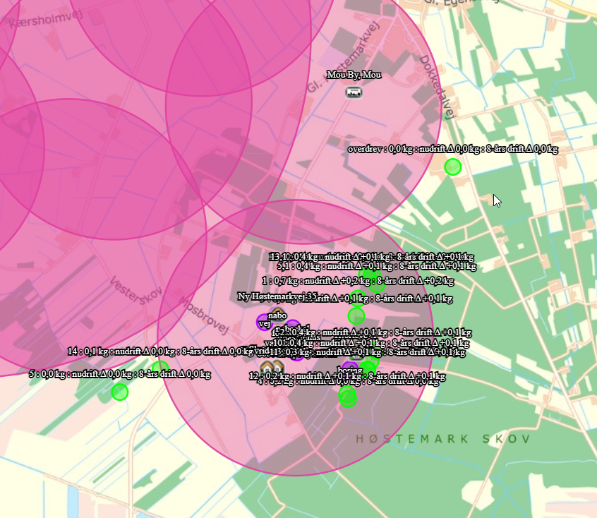

Bilag IV arter
En række dyr og planter, der er omfattet af habitatdirektivets bilag IV, kan have levested, fødesøgningsområde eller sporadisk opholdssted på eller omkring landbrugsejendomme og deres tilhørende arealer. Der forligger dog ingen registreringer heraf.
Ammoniakfordampningen fra husdyrbruget overholder alle lovens afskæringskriterier for ammoniakdeposition til kategori 1, 2- og 3 natur. Tilstanden af nærmeste kategori 1, 2 og 3 naturområder forventes derfor ikke ændret af ammoniakfordampningen fra husdyrproduktionen på ejendommen.
Eventuelle levesteder for bilag IV-dyrearter i området forventes ligeledes ikke at blive påvirket af husdyrproduktionen på ejendommen.
Det vurderes at godkendelsen ikke vil medføre en forøget påvirkning af de nævnte bilag IV- og rødlistearter eller deres levesteder

Jordarealer, jordbund, vand, luft og klima
Udbringning af husdyrgødning fra gården reguleres af generel lovgivning for udbringning af husdyrgødning.
Generelt er markdriften omfattet af regulering mht. næringsstoftilførsel og sædskifte, hvilket har positiv betydning for jordens frugtbarhed og udvaskning af næringsstoffer til vandmiljøet.
Det forventes ikke, at projektet har negativ indvirkning på luft eller klima.

Materielle goder, kulturarv og landskabet
Der er taget højde for påvirkningen af materielle goder, kulturarv og landskabet. Der er ingen fredninger, der bliver påvirket af produktionen. Det vurderes, at ingen af disse tre parametre vil blive påvirket væsentligt i forbindelse med opførslen af byggeriet.

Miljøledelse

IE-husdyrbrug skal indføre et mini-miljøledelsessystem med formulering og gennemførelse af en miljøpolitik med tilhørende miljømål. For hvert miljømål skal der udarbejdes en handlingsplan. Miljøarbejdet skal hvert år evalueres ligesom mål og handlingsplaner eventuelt skal justeres. Brugen og evalueringen af miljøledelsessystemet med tilhørende mål og handleplaner skal kunne dokumenteres ved tilsyn.
Med afsæt i husdyrbrugets miljøpolitik skal der således opstilles en handlingsplan med konkrete indsatsområder. Der kan her tages afsæt i relevante områder, hvor der kan gøres en indsats for at spare ressourcer:
- Råvarer: Foder, rengøringsmidler, andre hjælpestoffer, effektivitet, sprøjtemidler
- Vand: Drikkevandsspild, vaskevand
- Affald: Nedbringe mængden, sortering, genanvendelse
- Energi: Lys, ventilation, varmelamper, fyring, varmekilde, isolering, varmefordeling, genvinding, brændstof, dæktype, reduceret kørsel, udskiftning af materiel.
Kravet om indførelse og dokumentation af et miljøledelsessystem er en del af implementeringen af BAT-konklusionen og er indarbejdet i gældende lovgivning.

Ejendommens mini-miljøledelsessystem kan udarbejdes efter Miljøstyrelsens vejledning ”Miljøledelse for landbrug”. Nedenunder er Hjortevej´s mini-miljøledelse vist.
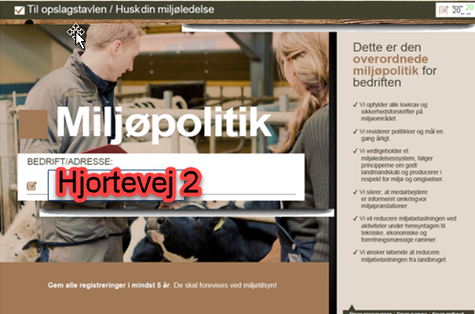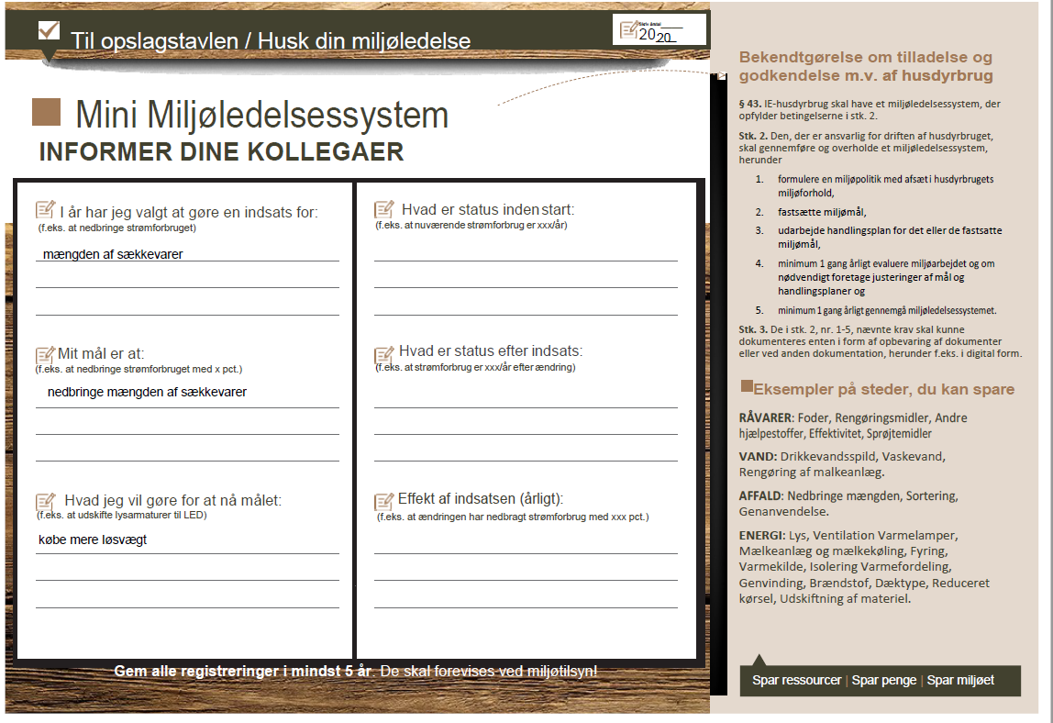

Miljøledelse 